Civilisation : La France et ses régions

Sinds 2016 heeft Frankrijk haar regio’s verminderd om administratieve- en economische redenen. Voorheen bestond Frankrijk uit 22 regio’s; nu zijn het er nog maar 13.

**1. Bekijk de kaart en vul de namen van de Franse regio’s in. Probeer in eerste instantie geen hulpmiddelen te gebruiken.**

**Kies uit de volgende regio’s:**

GRAND-EST | PROVENCE-ALPES-CÔTE D’AZUR | AUVERGNE-RHÔNE-ALPES | BRETAGNE | HAUTS-DE-FRANCE | OCCITANIE | CORSE | ÎLE-DE-FRANCE | NORMANDIE |

NOUVELLE-AQUITAINE | CENTRE-VAL DE LOIRE | BOURGOGNE-FRANCHE-COMTÉ | PAYS DE LA LOIRE

**2. Elke regio heeft een *chef-lieu de région*: een soort van hoofdstad van de regio.**

**Schrijf de plaatnamen in de juiste regio op.**

**Kies uit de volgende plaatsnamen:**

Marseille – Toulouse – Lille – Nantes – Lyon – Paris – Rouen – Rennes – Ajaccio – Orléans – Strasbourg – Dijon – Bordeaux

**3. Tijd over? Kleur de regio’s in en noteer per regio een streekproduct of een bezienswaardigheid.**

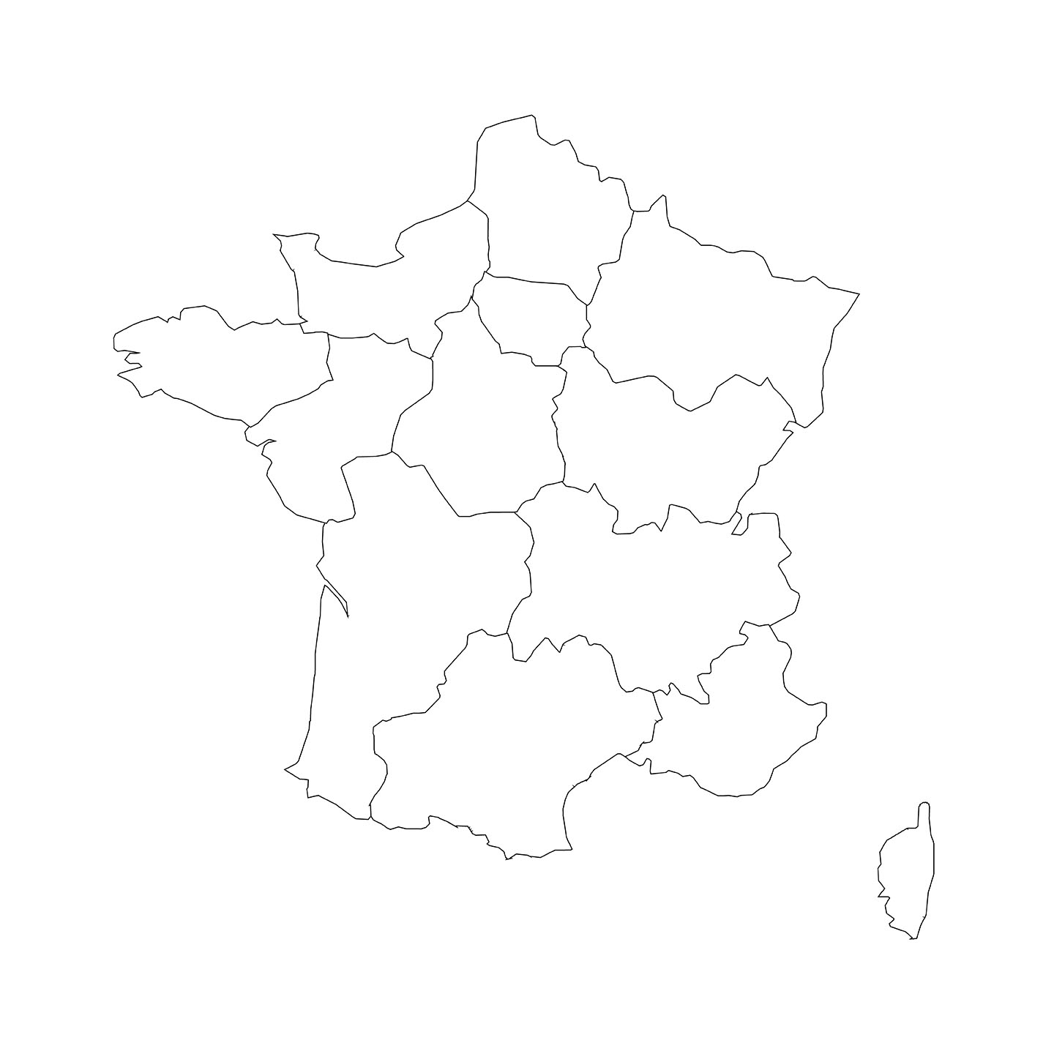

Connaissez-vous bien la France ?

Beantwoord onderstaande vragen vul de antwoorden in de puzzel in. Gebruik eventueel het internet op antwoorden op te zoeken.

|  |  |  |  |  |  |  |  |  |  |  |  |  |  |  |  |  |  |  |  |  |  |  |  |  |
| --- | --- | --- | --- | --- | --- | --- | --- | --- | --- | --- | --- | --- | --- | --- | --- | --- | --- | --- | --- | --- | --- | --- | --- | --- |
|  |  |  |  |  |  |  |  |  |  |  |  |  |  |  |  |  |  |  | 1 |  |  |  |  |  |
|  |  |  |  |  |  |  |  |  |  |  |  |  |  |  |  |  |  |  |  |  |  | 2 |  |  |
|  |  |  |  |  |  |  |  |  |  |  |  |  |  |  |  |  |  |  |  |  |  |  |  |  |
|  |  |  |  |  |  |  |  |  |  |  |  |  |  |  |  |  |  |  |  |  |  |  |  |  |
|  |  |  |  |  |  |  |  |  |  |  |  |  |  |  |  |  |  |  |  |  |  |  |  |  |
|  |  |  |  | 3 |  |  |  |  |  |  |  |  |  |  |  |  | 4 |  |  |  |  |  |  |  |
|  |  |  |  |  |  |  |  |  | 5 |  |  |  |  |  |  |  |  |  |  |  |  |  |  |  |
|  |  |  |  |  |  |  |  |  |  |  | 6 |  |  |  |  |  |  |  |  |  |  |  |  |  |
|  |  |  |  |  |  |  | 7 |  |  |  |  |  |  |  |  |  |  |  |  |  |  |  |  |  |
|  |  |  |  |  |  |  |  |  |  |  |  |  |  |  |  |  |  |  |  |  |  |  |  |  |
|  |  |  |  | 8 |  |  |  |  |  |  |  |  |  |  |  |  |  |  |  |  |  |  |  |  |
|  |  |  |  |  |  |  |  |  |  |  |  |  |  | 9 |  |  |  |  |  |  |  |  |  |  |
|  |  | 10 |  |  |  |  |  |  |  |  |  |  |  |  |  |  |  |  |  |  |  |  |  |  |
|  |  |  |  |  |  |  |  |  |  |  |  |  |  |  |  |  |  |  |  |  |  |  |  |  |
|  |  |  |  |  |  |  |  |  |  |  |  |  |  |  |  |  |  |  |  | 11 |  | 12 |  |  |
|  |  |  | 13 |  |  |  |  |  |  |  |  |  |  |  |  |  | 14 |  |  |  |  |  |  |  |
|  |  |  |  |  |  |  |  |  |  |  |  |  |  |  |  |  |  |  |  |  |  |  |  |  |
|  |  | 15 |  |  |  |  |  |  |  |  |  |  |  |  |  |  |  |  |  |  |  |  |  |  |
| 16 |  |  |  |  |  |  |  |  |  |  |  |  | 17 |  |  |  |  |  |  |  |  |  |  |  |
|  |  |  |  |  |  |  |  |  |  |  |  |  |  |  |  |  |  |  |  |  |  |  |  |  |
|  |  |  |  |  |  |  |  |  |  |  |  |  |  |  |  |  |  |  |  |  |  |  |  |  |
|  |  |  |  |  |  |  |  |  |  |  |  |  |  |  |  |  |  |  |  |  |  |  |  |  |
| 18 |  |  |  |  |  |  |  |  |  |  |  |  |  |  |  |  |  |  |  |  |  |  |  |  |
|  |  |  |  |  |  |  |  |  |  |  |  |  |  |  |  |  |  |  |  |  |  |  |  |  |

|  |  |
| --- | --- |
| **HORIZONTALEMENT**  **4.** Hoe worden de spelers uit het Franse nationale elftal genoemd?  **8.** Welke winkelketen staat in de kerstperiode bekend om de (kerst)decoratie? Galeries…  **10.** Hoe wordt de snelweg van Parijs naar Lyon genoemd?  **13.** Welke rivier verdeelt de stad Parijs in tweeën?  **14.** Welke bekende Franse zanger is in oktober 2018 op 94-jarige leeftijd overleden?  **15.** Welk nummer moet je draaien als je de Franse brandweer wil bellen?  **17.** Wat eten de meeste Fransen tijdens *La Chandeleur*?  **18.** In de vorm van welk dier liggen de arrondissementen in Parijs? | **VERTICALEMENT**  **1.** Hoe noem je een @ in het Frans?  **2.** Wat is de naam van de langste rivier in Frankrijk?  **3.** Wat is een andere naam voor een *pain au chocolat*?  **4.** Wat is de naam van het Franse volkslied?  **5.** Welk Frans kaasgerecht eet men veel in de wintermaanden?  **6.** De Eiffeltoren wordt om de … jaar geverfd. Noteer het getal voluit in het Frans.  **7.** Op welke dag viert men in Frankrijk *La fête nationale*?  **9.** Hoe heet de bekendste Franse schimmelkaas?  **11.** Welk dier mag niet de naam van Napoleon dragen? Noteer het Nederlandse woord.  **12.** Welk dier staat symbool voor Frankrijk? Noteer het Franse woord.  **16.** Hoe noem je het tussendoortje dat men meestal rond 16.00 uur eet? |